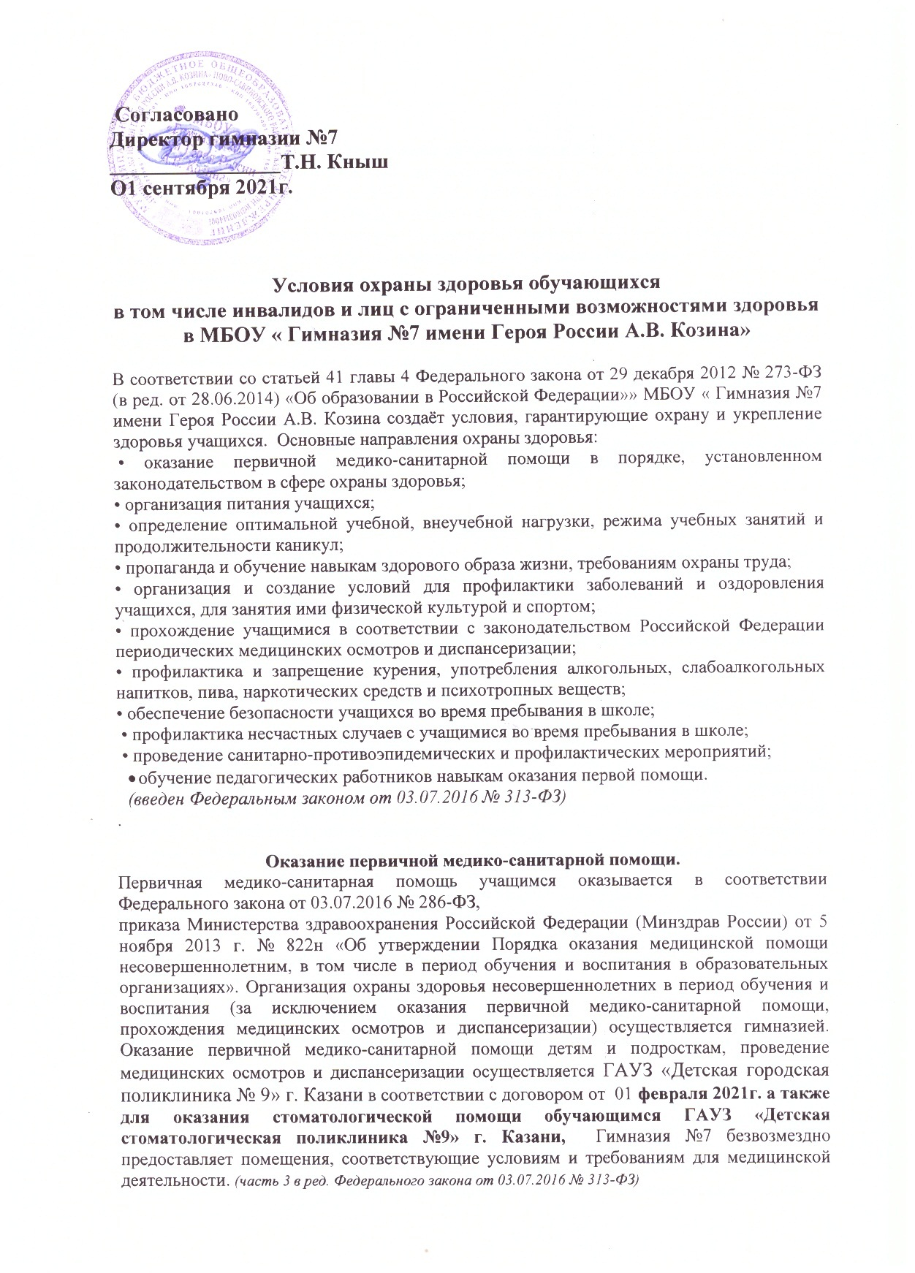

Организации питания учащихся.
Организация питания обучающихся осуществляется согласно приказу образовательной организации от «01» сентября 2021г. № 122б«Об организации питания в школе» и в соответствии с договором № б/н Департамента питания г.Казани
При организации питания Гимназия руководствуется СанПиН 2.4.3648-20 "Санитарно-
эпидемиологические требования к организациям воспитания и обучения,
отдыха и оздоровления детей и молодежи"
В соответствии со ст. Федерального Закона «Об образовании « №273 –ФЗ гимназии в соответствии с установленными требованиями СанПиН2/32.4.3590-20 « Санитарно-эпидемиологические требовании я к организации общественного питания населения» созданы следующие условия для организации питания учащихся:
• предусмотрены производственные помещения для хранения, приготовления пищи, полностью оснащённые необходимым оборудованием (холодильным, весоизмерительным), инвентарём;
• предусмотрены помещения для приёма пищи, снабжённые соответствующей мебелью;
• разработан и утверждён порядок питания учащихся (режим работы столовой, время перемен для принятия пищи).
Гимназия участвует:
- в реализации Федерального проекта «Формирование системы мотивации граждан здоровому образу жизни, включая здоровое питание и отказ от вредных привычек» (укрепление общественного здоровья), входящий в состав Национального проекта «Демография», разработанным ФБУН "Новосибирский НИИ гигиены;
- в пилотном проекте - "Мониторинг питания и здоровья школьников с использованием кросс-платформенного программного средства", разработанного ФБУН «Новосибирский НИИ гигиены» Роспотребнадзора РФ..

Определение оптимальной учебной, внеучебной нагрузки, режима учебных занятий и продолжительности каникул.
На основании пунктов 15—17 приказа Минобрнауки России от 30 августа 2013 г.
№ 1015 и СанПиН 1.2.3685-21 образовательная деятельность в гимназии по общеобразовательным программам, в том числе адаптированным основным образовательным программам, организуется в соответствии с расписанием учебных занятий. Учебный год в школе начинается 1 сентября и заканчивается в соответствии с учебным планом. В процессе освоения общеобразовательных программ учащимся предоставляются каникулы. Сроки начала и окончания каникул определяются в соответствии с учебным планом. Организация внеурочной деятельности в образовательном учреждении в соответствии с требованиями ФГОС осуществляется в соответствии с письмом Минобрнауки РФ от 12 мая 2011 г. № 03-296 «Об организации внеурочной деятельности при введении федерального государственного образовательного стандарта общего образования».

Пропаганда и обучение навыкам здорового образа жизни, организацию и создание условий для профилактики заболеваний и оздоровления учащихся, для занятия ими физической культурой и спортом.
Согласно Федеральному закону от 31.07.2020 № 304-ФЗ «О внесении изменений в Федеральный закон «Об образовании в Российской Федерации» по вопросам воспитания обучающихся» с 2021 года в состав основных образовательных программ школы входит рабочая программа воспитания и календарный план воспитательной работы.
В программе развития воспитательной работы определены основные направления воспитания и социализации обучающихся школы. Приоритетным является здоровьесберегающее воспитание, включающее в себя формирование у учащихся культуры здорового образа жизни, ценностных представлений о физическом здоровье, о ценности духовного и нравственного здоровья; формирование у них навыков сохранения собственного здоровья, овладения здоровьесберегающими технологиями в процессе обучения во внеурочное время; формирование представлений о ценности занятий физической культурой и спортом, понимания влияния этой деятельности на развитие личности человека, на процесс обучения и взрослую жизнь. На уроках физкультуры предусмотрена оптимальная физическая нагрузка для учащихся различных групп здоровья, что находит отражение в учебной программе. В гимназии организованы кружки спортивной направленности: «Баскетбол», « Мини-футбол», «Художественная гимнастика», «Волейбол», организована», создан школьный спортивный клуб «Семерочка». В плане работы гимназии запланированы дни здоровья, участие школьных спортивных команд во внутришкольных, районных и областных спортивных мероприятиях. Утром перед уроками проводится республиканская гимнастика. На уроках систематически проводятся динамические паузы (физкультминутки) для снижения нервно-эмоционального напряжения, утомления зрительного анализатора, и.т.д. Профилактическая работа по вопросам здорового и безопасного образа жизни осуществляется в сотрудничестве с медицинским персоналом ГАУЗ «Детская городская поликлиника № 9» г.Казани, ГАУЗ Детская городская стоматологическая поликлиника № 9» г.Казани, представителями правоохранительных органов, учреждениями культуры Ново-Савиновского района и г.Казани района. В библиотеке гимназии имеется в наличии литература по безопасности дорожного движения. Библиотечный фонд периодически пополняется литературой по вопросам здоровья, здоровьесбережения, ведения здорового образа жизни, занятий физической культурой и массовым спортом, организации подвижных игр, выбора оптимальной двигательной нагрузки. В рамках воспитательной работы проводятся конкурсы и викторины на тему: «Я за здоровый образ жизни». Учащиеся гимназии участвуют
Во Всероссийской акции « Здоровый образ жизни – основа национальных целей развития».

Прохождение учащимися периодических медицинских осмотров
и диспансеризации.
В соответствии со статьями Федерального закона от 03.07.2016 № 286-ФЗ и приказа
Министерства здравоохранения РФ от 21 декабря 2012 г. № 1346 «О Порядке прохождения несовершеннолетними медицинских осмотров, в том числе при поступлении в образовательные учреждения и в период обучения в них» в гимназии установлен порядок и правила прохождения обучающихся медицинских осмотров.

Профилактика и запрещение курения, употребления
алкогольных, слабоалкогольных напитков, пива,
наркотических средств и психотропных веществ.
На общих школьных родительских собраниях, на классных часах и классных родительских собраниях проводятся беседы по профилактике употребления наркотических средств и психотропных веществ, с привлечением сотрудников инспекции по делам несовершеннолетних. Школьными психологами ежегодно проводится диагностика факторов риска приобщения к наркотическим средствам и психотропных веществ учащихся старших классов; диагностика выявления склонности к различным формам девиантного поведения. Проводятся профилактические психологические игры, направленные на профилактику употребления наркотических средств и психотропных веществ.

Система обеспечения безопасности учащихся
во время пребывания в школе.
Формируется и достигается комплексная безопасность школы в процессе реализаций следующих направлений:

• работа по организации и управлению безопасным образовательным пространством (письмо Федерального агентства по образованию Министерства образования и науки Российской Федерации от 19 марта 2007' г. № 17—1/45 «О введении в штатное расписание образовательных учреждений должности заместителя руководителя по безопасности»);
• работа по антитеррористической защищённости и противодействию терроризму и экстремизму (Федеральный закон от 6 марта 2006 г. № 35-ФЗ «О противодействии терроризму» в ред. от 28.06.2014 Федеральный Закон о заәите населения и территорий от чрезвычайных ситуаөий природного и техногенного характера, ФЗ -68, ст.13);
приказ Минобрнауки России от 4 июня 2008 г. № 170 «О комплексе мер по противодействию терроризму в сфере образования и науки» (в ред. от 23.07.2008); приказ Федерального агентства по образованию от 11 ноября 2009 г. № 2013 «О мерах по обеспечению пожарной и антитеррористической безопасности образовательных учреждений»);
• работа по обеспечению охраны образовательного учреждения (Постановление Правительства РФ от 14 августа 1992 г.№ 587 «Вопросы частной детективной и охранной деятельности»; Постановление Правительства Российской Федерации от 14 августа 1992 г. № 589 «Об утверждении Положения о вневедомственной охране при органах внутренних дел Российской Федерации»);
• Информационная безопасность (письмо Минздравсоцразвития РФ от 17 сентября 2008 г. № 01/10237-8-32 «О мерах, направленных на нераспространение информации, наносящей вред здоровью, нравственному и духовному развитию детей и подростков»);
• Пожарная безопасность (Федеральный закон РФ от 21 декабря 1994 года № 63-ФЗ «О пожарной безопасности», Федеральный закон РФ от 11 июля 2008 г. № 123-ФЗ «Технический регламент о требованиях пожарной безопасности»);
• Электробезопасность (Правила устройства электроустановок (ПУЭ) и Правила технической эксплуатации электроустановок потребителей (ПТЭЭП).

В гимназии согласно Письма Минпросвещения России от 11.05.2021 N СК-123/07 "Об усилении мер безопасности (вместе с Рекомендациями по организации действий в кризисной ситуации для участников образовательных отношений)" оформлен Паспорт безопасности и разработан “Антикризисный план действий в чрезвычайных ситуациях
для участников образовательных отношений”.

В гимназии создаются условия для получения образования обучающимися с ограниченными возможностями здоровья:
- 01.09.2018 и 08.04.2021г. № 49-0 утверждены Паспорт доступности для инвалидов объекта и предоставляемых на нем услуг в сфере образования и План мероприятий (дорожная карта) МБОУ « Гимназия №7 имени Героя России А.В. Козина» по повышению значений показателей доступности для инвалидов объекта и предоставляемых на нём услуг в сфере образования на 2021-2030 годы
- инвалидам обеспечивается помощь, необходимая для получения в доступной для них форме информации о правилах предоставления услуги, в том числе об оформлении необходимых для получения услуги документов, о совершении ими других необходимых для получения услуги действий;
- проводиться инструктирование сотрудников, предоставляющих услуги населению, для работы с инвалидами, по вопросам, связанным с обеспечением доступности для них объектов и услуг;
- в гимназии имеются сотрудники, на которых возложено оказание инвалидам помощи при предоставлении им услуг они прошли курсы «Сопровождение инвалидов и маломобильных групп населения и предоставления услуг на объекте»;

Профилактика несчастных случаев с учащимися во время
пребывания в школе

Профилактика несчастных случаев с учащимися во время пребывания в школе, проводится через реализацию Плана мероприятий по профилактике несчастных случаев с обучающимися во время пребывания в организации, утвержденного приказом от 01.09.2021г. № .
Расследование и учёт несчастных случаев с учащимися во время пребывания в ОУ, в порядке, установленном федеральным органом исполнительной власти.

Проведение санитарно-противоэпидемических и
профилактических мероприятий
Санитарно-противоэпидемические и профилактические мероприятия проводятся в соответствии с разработанной и утверждённой приказом образовательной организации от 26.08.2021г. №110-0 документацией по производственному контролю за соблюдением санитарных правил, выполнением санитарно-противоэпидемических (профилактических) мероприятий согласно требованиям СП 3.1/2.4.3598-20 « Санитарно-эпидемиологические требования к устройству, содержанию и организации работы образовательных организаций и других объектов социальной инфраструктуры для детей и молодежи в условиях распространения новой коронавирусной инфекции (COVID-19), СП2.4.3648-20 “Санитарно-эпидемиологические требования к организациям воспитания и обучения, отдыха и оздоровления детей и молодежи”.

